國立花蓮女中110學年度第1學期賃居生座談會議資料
- 為避免造成賃居生在外租屋處失火悲劇或其他意外災害的發生，請同學挑選合格租賃處所。

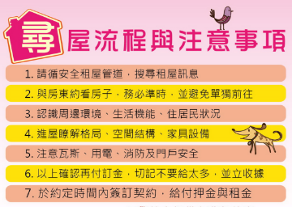

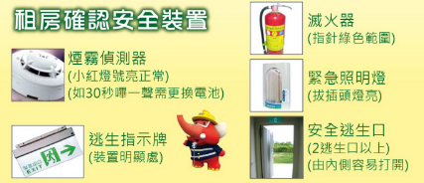
四、「火災」一般逃生要領如下：
1.保持鎮靜，立即判斷火災之大小，能否自行搶救。
2.若火災在一開始時並不太大，有可能自行撲滅時可迅速取得滅火器，或其它
適當之滅火裝置（如滅火毯、水等）進行滅火工作；每位學生應熟悉滅火器
性能及使用方法(拉拉壓)。
3.同時呼叫他人協助搶救、滅火及搬離其它易燃物，並立即向管理人員(師長、
舍監等)通報。
4.若一時無法撲滅，致火災擴大，應立即關燈、切斷電源，循安全路線緊急疏散。
5.疏散時應隨手把門帶上（但勿鎖上，以便他人能進入滅火），以阻滯火勢蔓延
6.如果火災發生時為夜間，為免停電造成其它意外，要準備有緊急照明設備或手
電筒，以便照明疏散。
7.疏散時，採低姿勢逃生，並注意有無同伴仍陷於火場，並提醒消防人員注意尋
找。
8.逃生方向應盡量往樓下逃生，往下逃生不行時，再往頂樓逃生。
9.逃生時應先採用安全梯逃生，無法逃生時才考慮以緩降梯、緩降帶逃生。
10.離牆面 10 公分，地面 10~20 公分和樓梯階腳處有殘餘新鮮空氣可供逃生。
11.在室內待救時，以衣物、床單弄濕後塞住門縫，防止濃煙進入。
12.出房間時，先以手測試門板；若要打開房門，應以背抵住門板再開門。
13.不可搭電梯逃生。
14.必須通過火焰時，將身體浸濕，並以濕棉被、濕毛毯裹身。
15.身上衣服著火時，應儘速臥倒、翻滾壓熄火焰。
16.利用床單或窗簾等物品連接成繩索逃生，或沿屋外排水管、招牌鐵架逃生，但需確認繩索能承受體重。
17.三樓以上不可跳樓。跳樓應以手扣住窗沿或陽台再跳。
18.依避難方向指示燈及出口指示燈指示方向逃生。
19.逃生後，不可再進入火場。

五、「地震」一般逃生要領如下：
1.平時備妥「緊急避難包」，放置於隨手可拿到的地方。
2.當地震發生時，應儘速關閉電源、火源。
3.打開門窗，以免變形不易逃生。
4.地震劇烈搖晃時，務必保持冷靜，確保自身安全，尤其注意上方掉落物，保護
頭部避免受傷。抱頭以低姿勢躲在堅固傢俱或柱子、牆邊，切勿躲在傢俱與
屋樑底下。
5.地震時不要躲在燈具下方、櫥櫃或冰箱旁邊。
6.切勿搭乘電梯，要利用樓梯逃生。
7.立即跑到空曠處，並遠離招牌、樹木、建築物、電線桿。
8.若在車內請儘速出來躲在車邊。
9.開車時遇到地震，不可緊急剎車或變換車道，而要減速停靠路邊。
10.地震停止時應儘速疏散至空地，並注意天上掉下物。
11.在公共場所遇到地震，務必保持冷靜，聽從廣播引導，不可驚慌推擠。
12.如在大型體育館、演講廳或戲院中，先暫時躲在座位下，等搖晃停止時再離
開。
13.地震之後，檢查瓦斯、水、電等開關，如有瓦斯洩漏，應輕輕打開窗戶，立即離開建築物並通報瓦斯公司。
14.若發生火災，儘速以滅火器等物滅火。
15.隨時收聽電視台或電台之正確震災災情消息，不要聽信謠言。
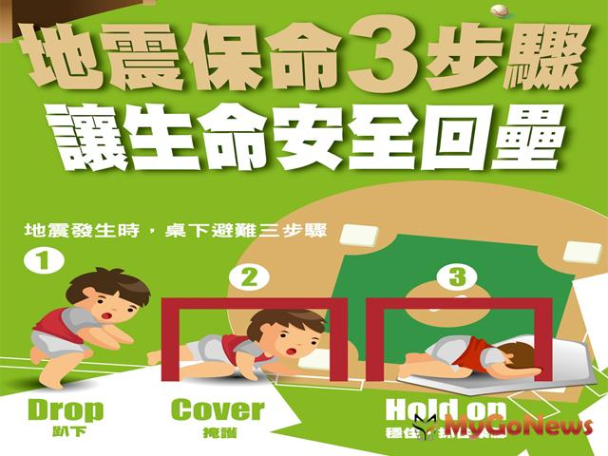

六、其他宣導：
(一)校外活動注意安全。
(二)賃居在外保持正常作息。
(三)注意進出賃居場所之人員。
(四)浴廁盥洗注意安全，必要時加裝防滑器材。
(五)保護自己，需要時適時求助。

@教官室24小時校安專線:03-8341785，報案電話:110，消防救護119
